综合实践活动主题
综合实践活动内容包括：信息技术、研究性学习、社区服务和社会实践、劳动技术教育。【2001年版课程指导纲要】
综合实践活动内容与活动方式包括：考察探究活动、社会服务活动、设计制作活动（信息技术和劳动技术）、职业体验及其他活动。【2017年修订版课程指导纲要】
综合实践活动要立足学生综合素养培养的需要，体现综合实践活动特征，贴近学生生活实际和年龄特征，反映时代发展和科技进步的内容。其总目标是学生能从个体生活、社会生活及与大自然的接触中获得丰富的实践经验，形成并逐步提升对自然、社会和自我之内在联系的整体认识，具有价值体认、责任担当、问题解决、创意物化等方面的意识和能力。
综合实践活动可以通过采访，调查研究实验，研究一些社会问题，比如：旧课本回收利用，修正带的研究，洗澡水的用量调查等。
开展综合实践活动的步骤是：首先设计活动方案，然后实施，再整理资料，最后撰写实验报告。
教育部发布的《中小学综合实践活动课程指导纲要》（2017年修订版），包含了152个综合实践活动主题：
低年级
考察探究活动包括：神奇的影子，寻找生活中的标志，学习习惯调查，我与蔬菜交朋友。
社会服务活动包括：生活自理我能行，争当集体劳动小能手。
设计制作活动包括：我有一双小巧手——手工纸艺、陶艺，我有一双小巧手——制作不倒翁、降落伞、陀螺等。
职业体验以及其他活动包括：队前准备、入队仪式，少代会，红领巾心向党。
三至六年级
考察探究活动包括：节约调查与行动，跟着节气去探究，我也能发明，关爱身边的动物与植物，生活垃圾的研究，我们的传统节日，我是非遗小传人，生活中的小窍门，零食与健康，我看家乡新变化，我是校园小主人，合理安排课余生活，家乡特产的推荐，调查与推荐，学校和社会遵守规则情况调查，带着问题去春游。
社会服务活动包括：家务劳动我能行，我是校园志愿者，学习身边的小雷锋，红领巾爱心义卖活动，社区公益服务我参与，我做环保宣传员，我是尊老敬老好少年。
设计制作活动
【信息技术】包括：我是信息社会的“原住民”，“打字小能手”挑战赛，我是电脑小画家，网络信息辨真伪，电脑文件的有效管理，演示文稿展成果，信息交流与安全，我的电子报刊，镜头下的美丽世界，数字声音与生活，三维趣味设计，趣味编程入门，程序世界中的多彩花园，简易互动媒体作品设计，手工制作与数字加工。
【劳动技术】包括：学做简单的家常菜，巧手工艺坊、魅力陶艺世界，创意木艺坊、安全使用与维护家用电器，奇妙的绳结，生活中的工具，设计制作建筑模型，创意设计与制作。
职业体验以及其他活动包括：今天我当家，校园文化活动我参与，走进博物馆，纪念馆，名人故居，农业基地，我是小小养殖员，创建我们自己的银行，找个岗位去体验，走进爱国主义教育基地，国防教育场所，过我们十岁生日，红领巾相约中国梦，来之不易的粮食，走进立法司法机关，我喜爱的植物栽培技术。

附：152个综合实践活动主题
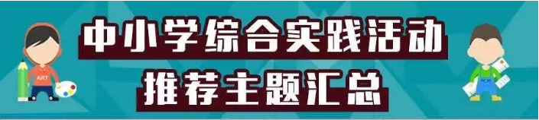
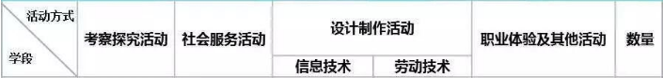
1-2  年级 | 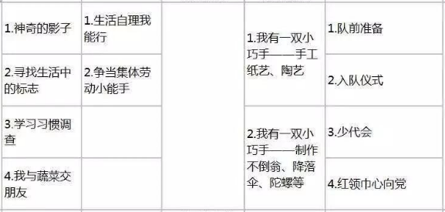 | 12
3-6  年级 | 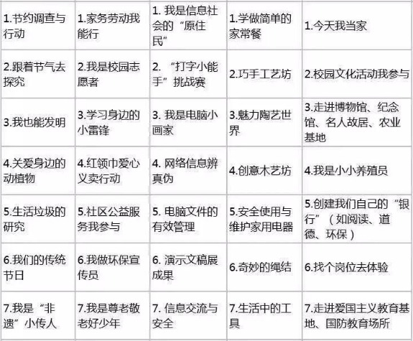 | 58
3-6  年级 | 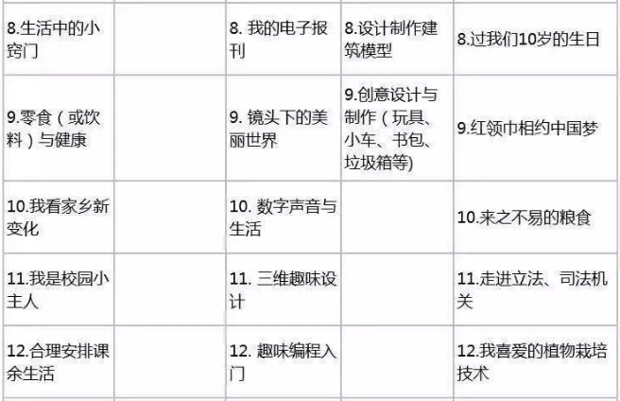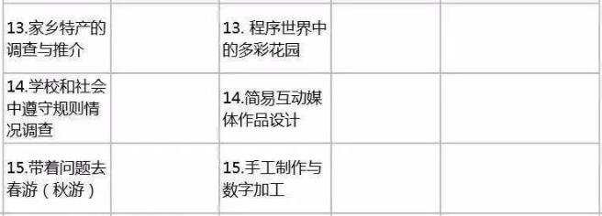 | 58
7-9  年级 | 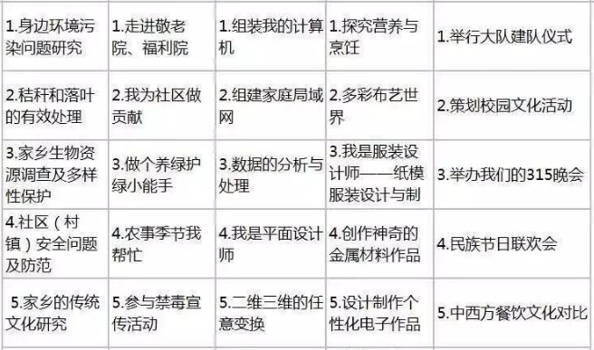 | 55
7-9  年级 | 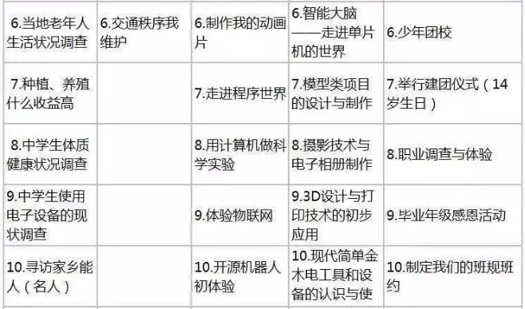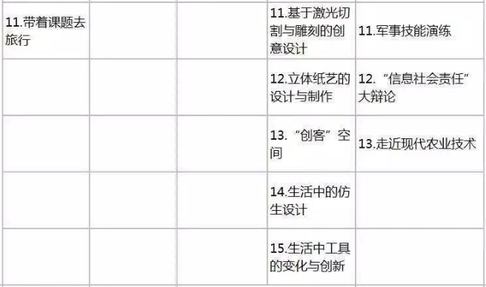 | 55
10-12  年级 | 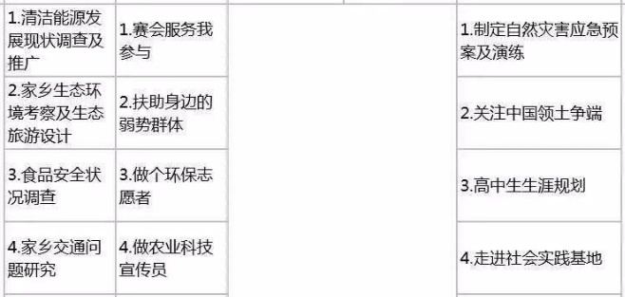 | 27
10-12  年级 | 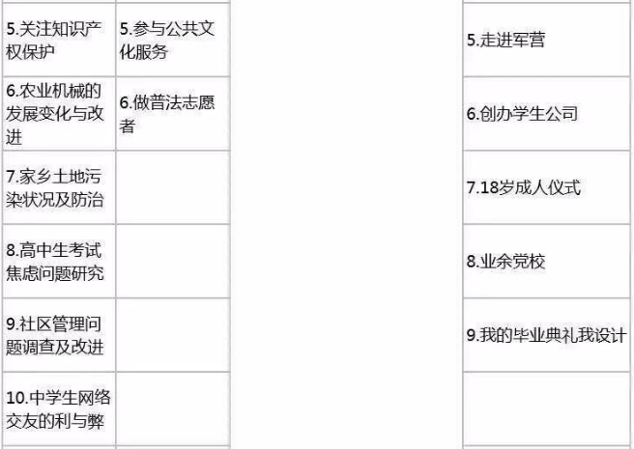  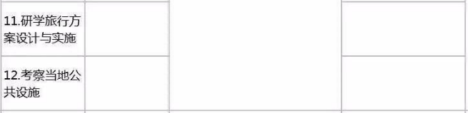 | 27

